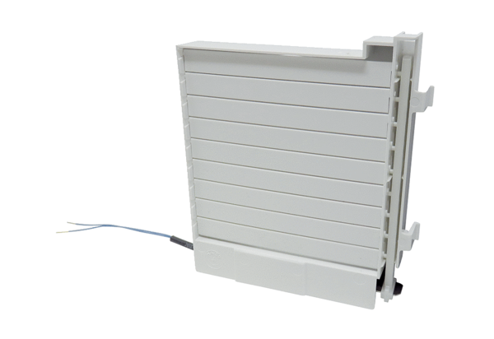Rama klapy KR ECA 100 iproAsortyment: A
Numer artykułu: E059.2007.9101Producent: MAICO

